第1题：关系代数和SQL语言

关系代数：

投影选取需要的列，后面接括号，括号里面是查询表的自然连接，可以多个查询做集合运算

例：

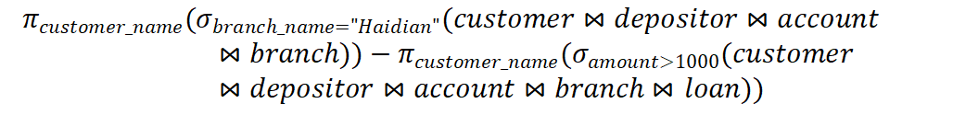

第二题：E-R图

E-R图转换为关系模式：

<https://blog.csdn.net/qq_43179428/article/details/105309972>

画E-R图：

弱实体集：

<https://blog.csdn.net/qq_43179428/article/details/105309432>

映射基数：

<https://blog.csdn.net/qq_43179428/article/details/105307911>

第三题：函数依赖和范式

求候选键：

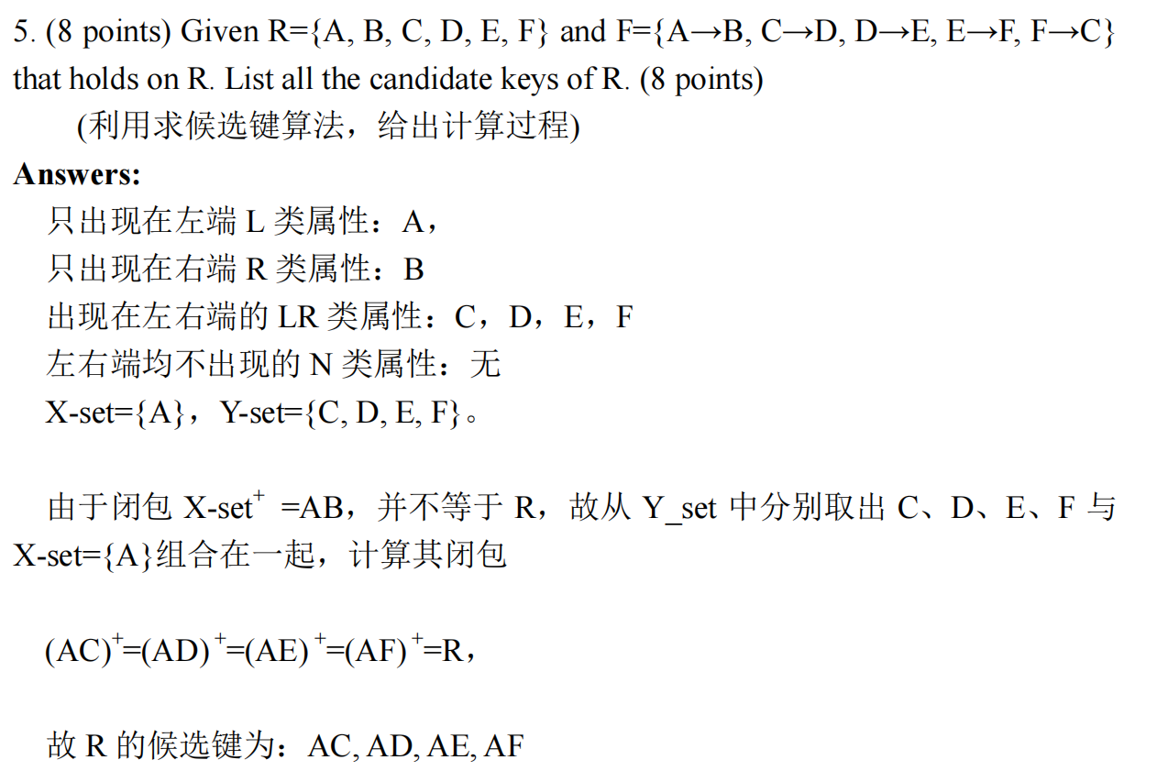

正则覆盖与候选码：

<https://blog.csdn.net/qq_43179428/article/details/105563296>

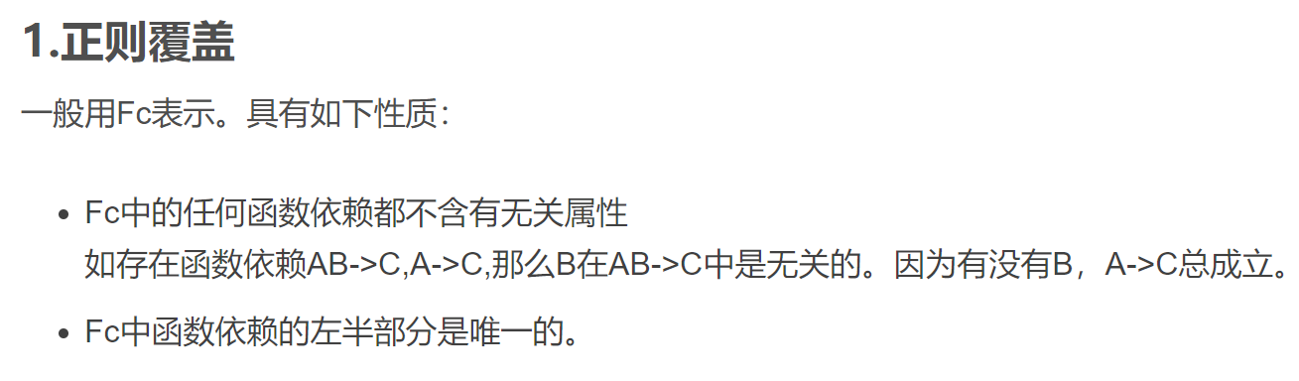

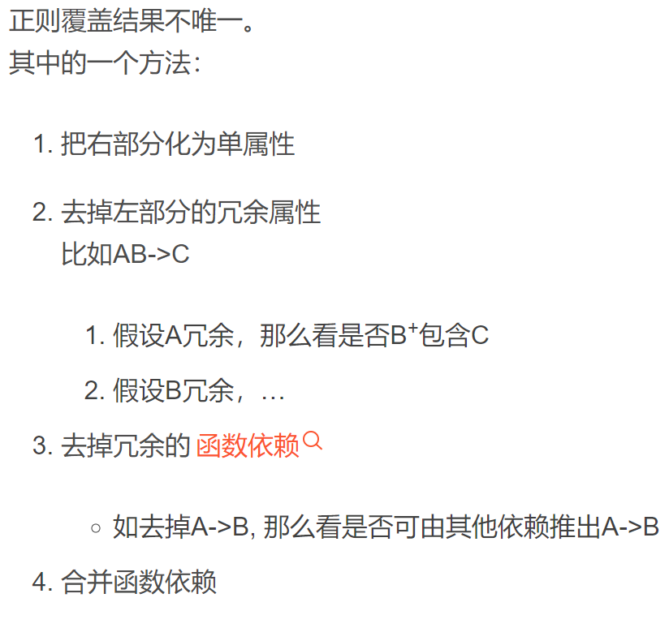

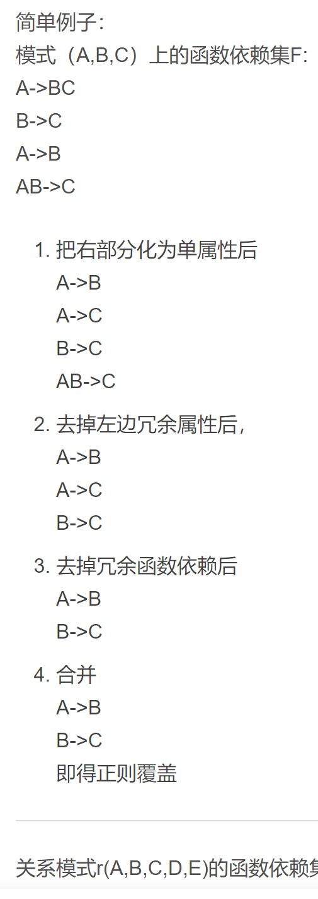

无损分解的判断：

<https://blog.csdn.net/qq_43179428/article/details/105706351>

如果R1∩R2是R1或R2的超码，则R上的分解（R1，R2）是无损分解。这是一个充分条件，当所有的约束都是函数依赖时它才是必要条件（例如多值依赖就是一种非函数依赖的约束），不过这已经足够了。

就是算R1∩R2这个交集的闭包，观察是否包含R1和R2

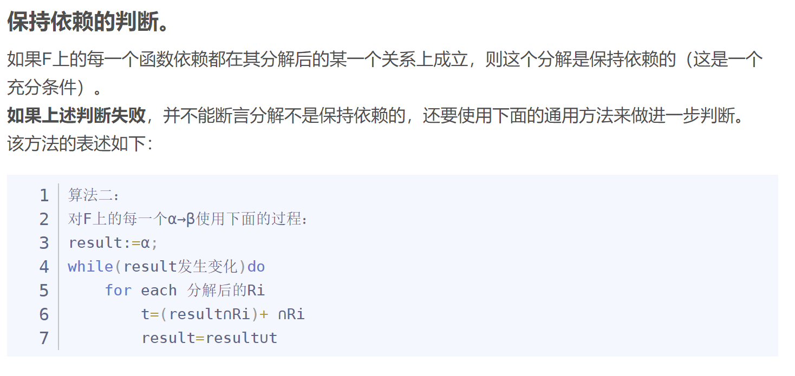

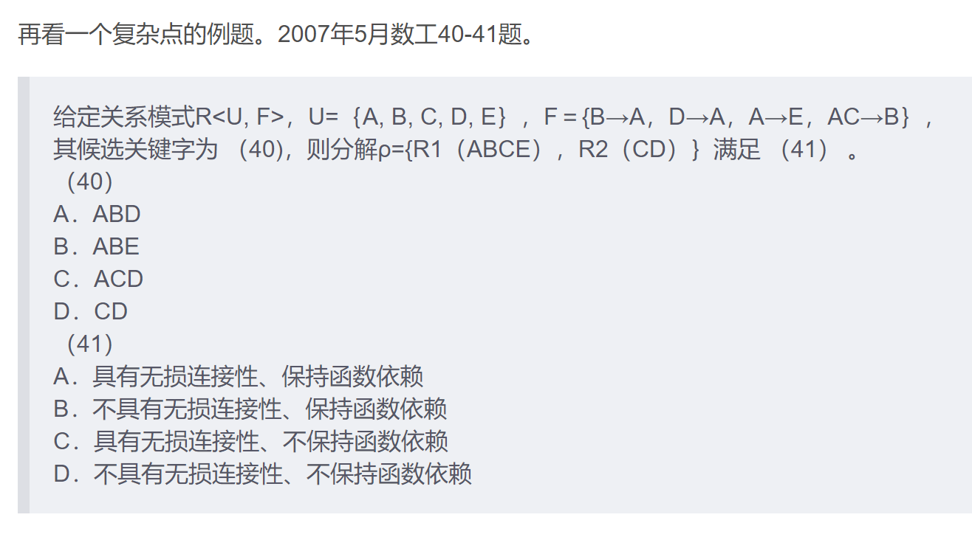

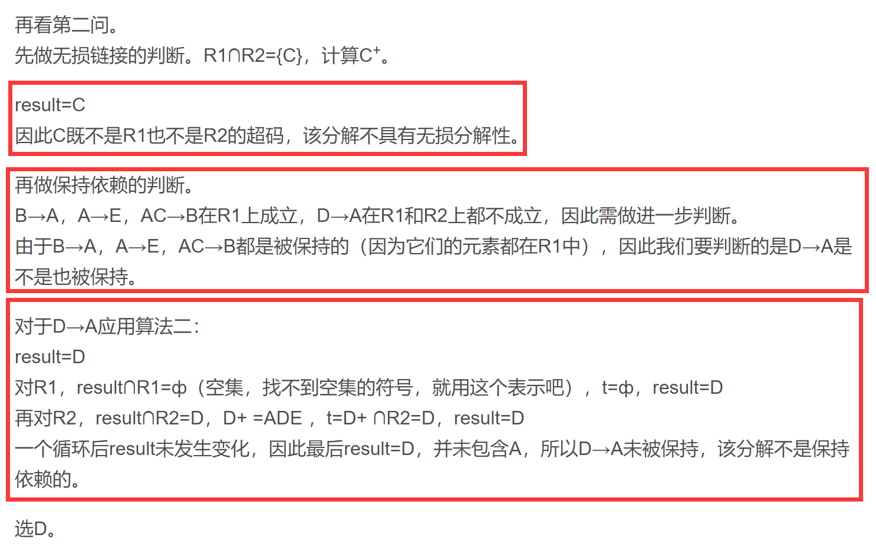

3NF分解与BCNF分解：

<https://blog.csdn.net/qq_43179428/article/details/105596526>

1. 3NF分解：

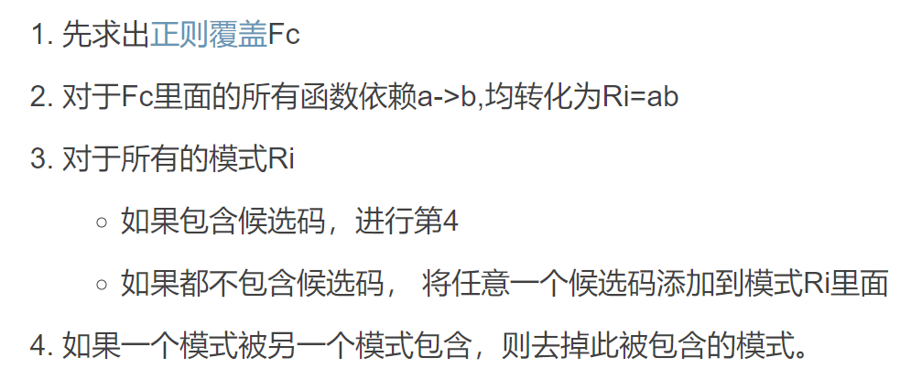

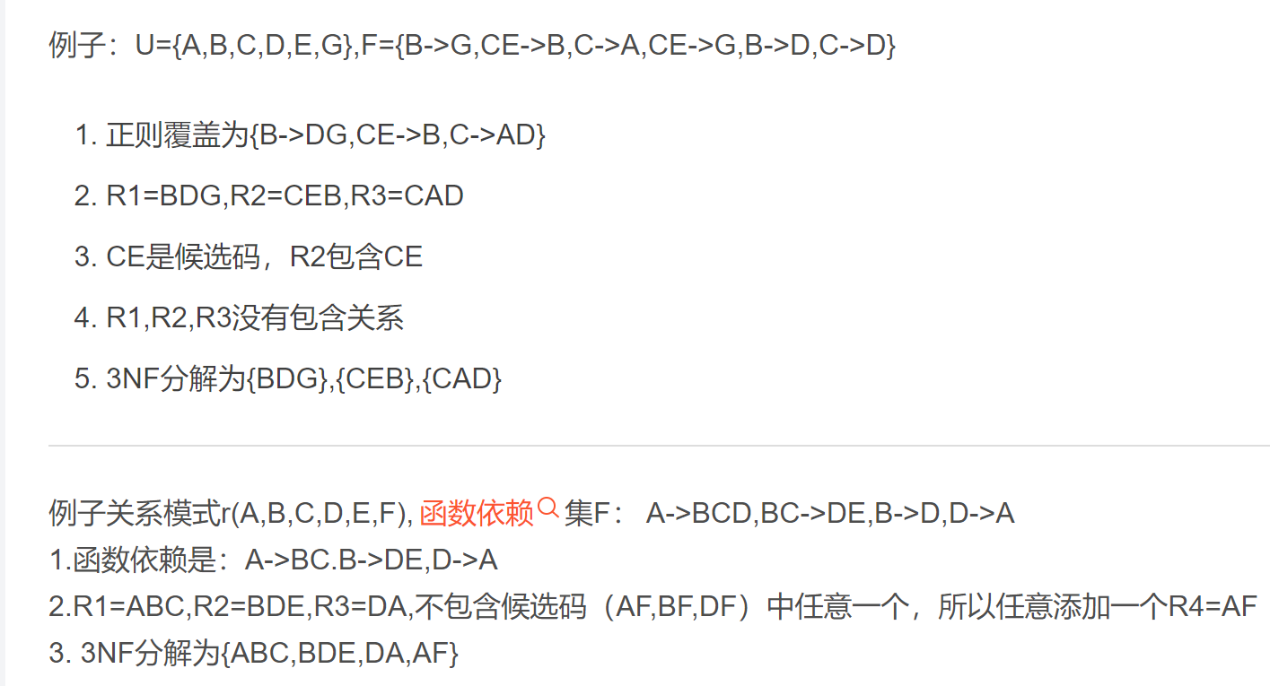

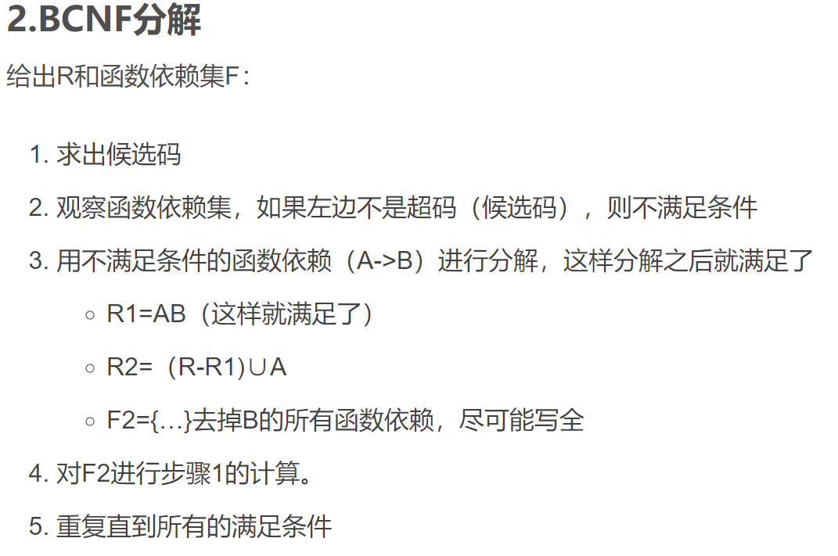

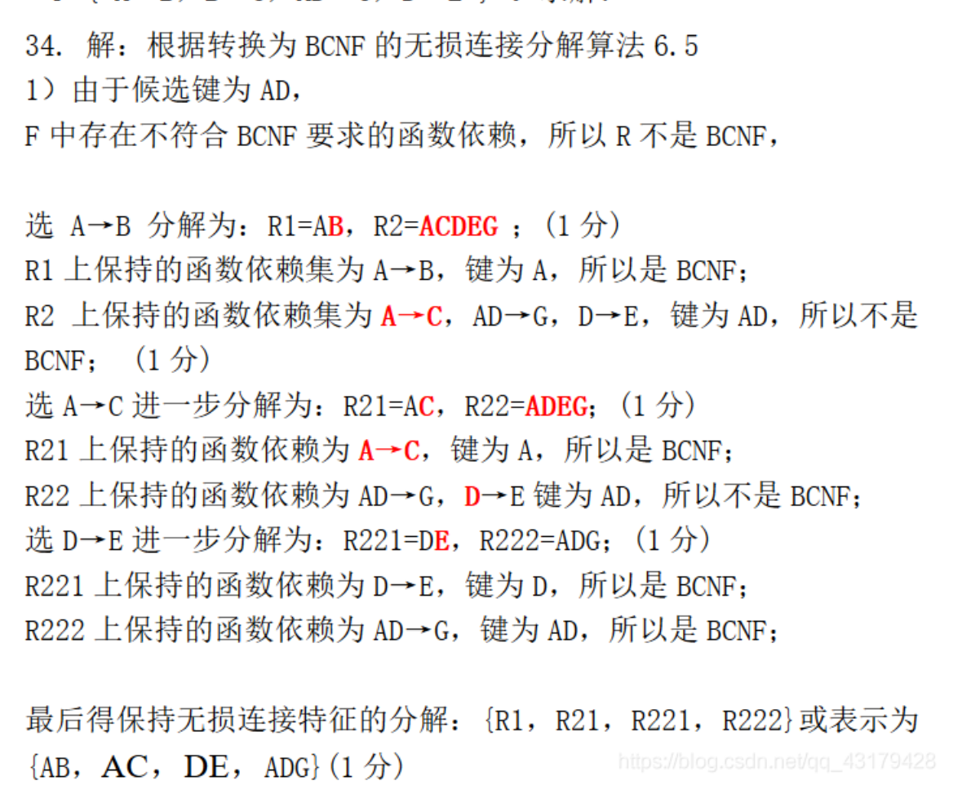

第四题：优化

例子一：给出初始树，查询下放，笛卡尔积换成自然连接，选取需要的列

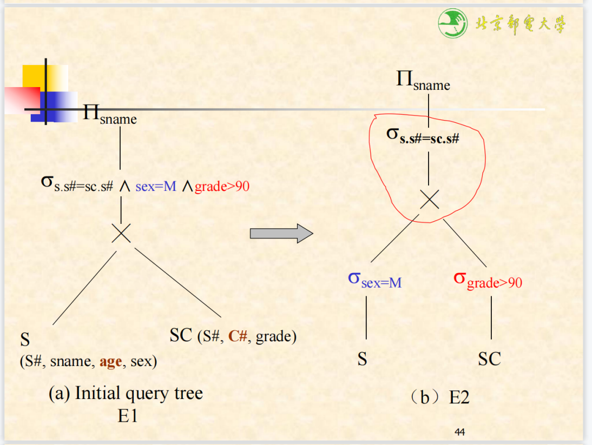

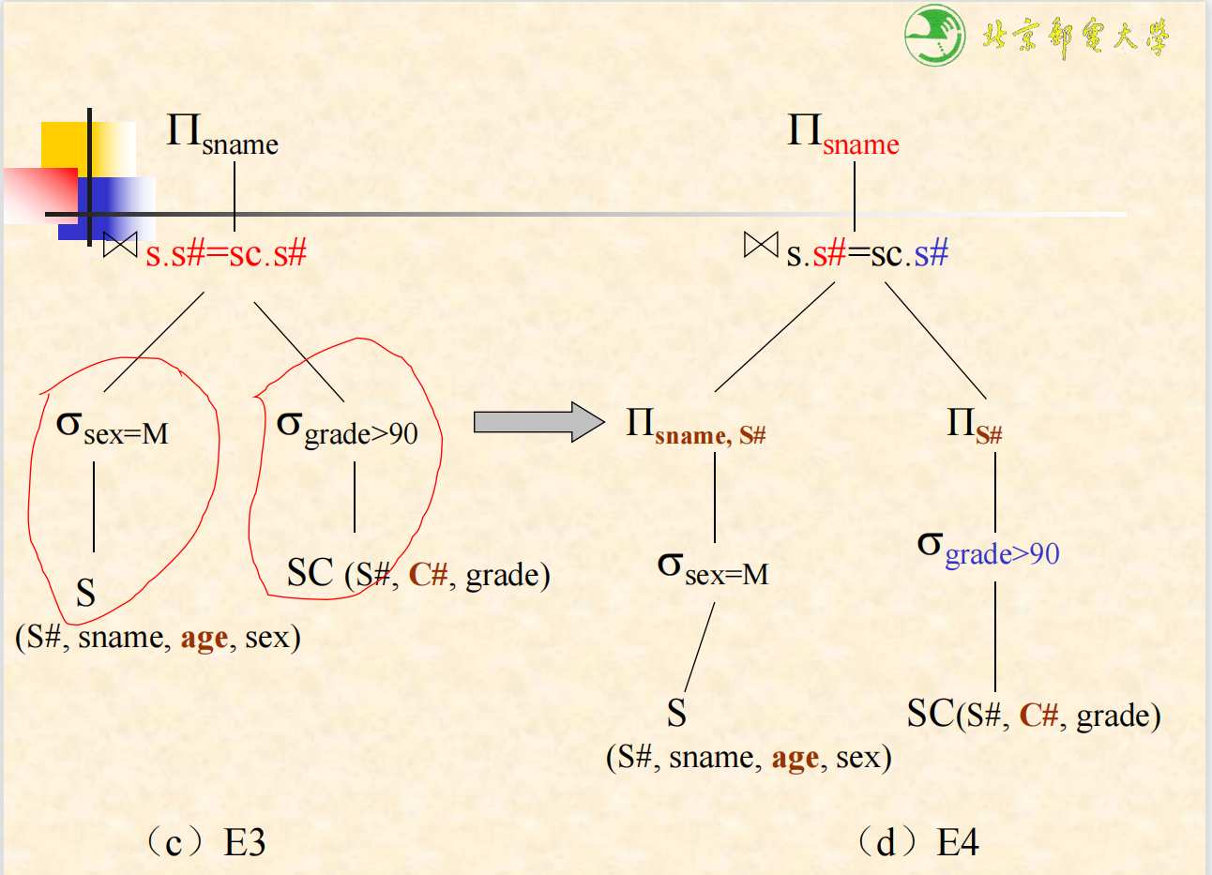

例子二：先画起始树，

从一个表开始，然后往上是选择条件（可无），投影需要的列，选取id相同为条件做自然连接，之后可以在投影选取需要的列，最上面是一个投影选取需要的列

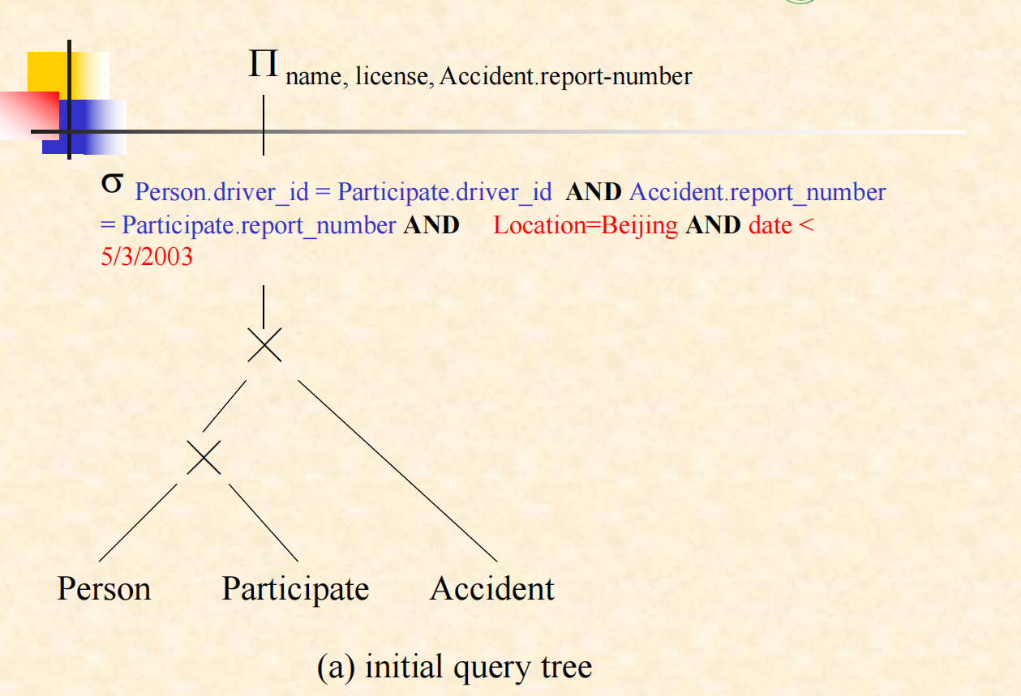

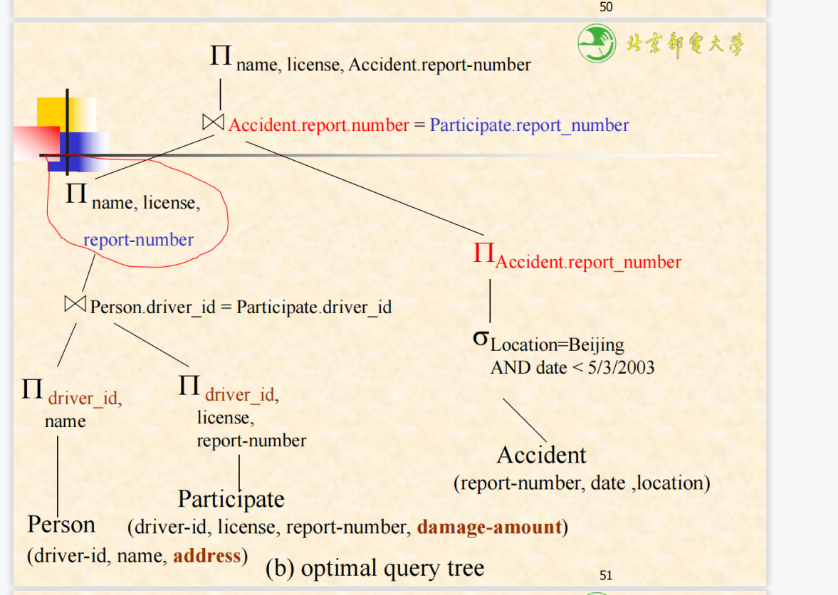

第五题：事务调度

可恢复调度：后者在前者之后提交，但前者的提交可以晚于后者的读操作。他在我之前提交。

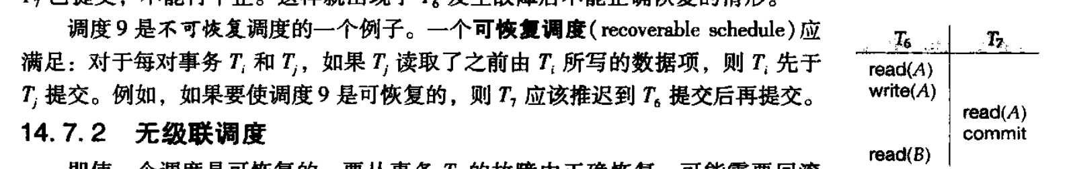

无级联调度：后者在前者之后提交，但后者的操作也应该在前者提交之后。我的操作在他提交之后。

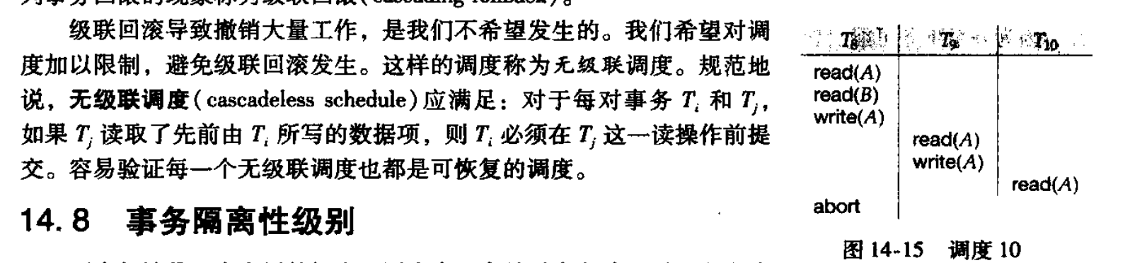

两阶段封锁协议（two-phase locking protocol）

先获得锁，在释放锁

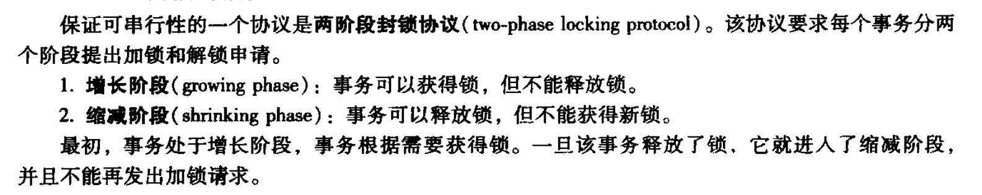

严格两阶段封锁协议（strict two-phase locking protocol）

也是先获得锁，在释放锁，但排它锁（写锁）必须在事务提交之前在释放（unlock与commit之间没有操作）

强两阶段封锁协议（rigorous two-phase locking protocol）

也是先获得锁，在释放锁，但任何锁（读锁和写锁）必须在事务提交之前在释放（unlock与commit之间没有操作）

问题6：redo,undo,日志

